Тема: ВЫШИВАНИЕ

План:
1.Из истории вышивки.
2.Виды швов и их назначение.
3.Применение вышивки в детском саду.

Задание: 1. Прочти и законспектируй представленную информацию.
Задание: 2. Выполни на ткани «канва» размером высота-15 см., ширина-13см. следующие украшающие швы: «вперед иголку», «назад иголку», «стебельчатый шов», «петельный шов», «тамбурный шов», шов «козлик».

1.Из истории вышивки.

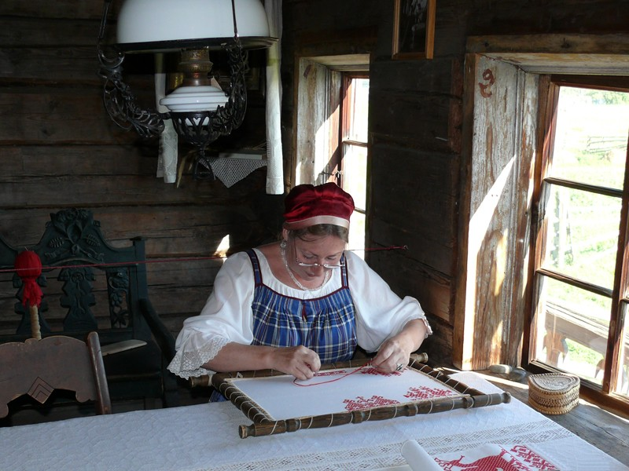Вышивание является одним из самых распространенных видов народного искусства, рукоделия. Его возникновение связано с появлением первого стежка, сделанного первобытными людьми при скреплении шкуры убитого мамонта. Конечно, сначала появилось шитье, как необходимость. Со временем появилась вышивка, в качестве декоративного дополнения к шитью. Ведь материалы, из которых создавали одежду, разнообразием не отличались, а вышивка всегда давала возможность сделать наряд особенным, не похожим на другие.
Вышивка - это украшение различных материалов или уже готовых изделий орнаментами или сюжетными рисунками при помощи нитей (шелковых лент, бисера и других материалов) и иглы (вышивальной машины). В разные времена, в зависимости от уровня цивилизации, использовались разные инструменты для вышивки. Это были: каменное шило, костяные, бронзовые, стальные и позолоченные иглы. С усовершенствованием инструментов, развивалось и само искусство вышивки, появились новые приемы, расширились возможности исполнения различных рисунков и орнаментов.
В вышиваемых узорах и рисунках нашли отражение представления человека об окружающем его мире, художественные пристрастия и национальное своеобразие.
Самые древние вышивки, сохранившиеся до наших дней датируются четвертым – пятым веками до нашей эры. Созданы эти бесценные древнейшие вышивки были на территории Древнего Китая. Основой для вышивки послужили шелковые ткани, рисунок был выполнен волосом, шелком-сырцом, серебряными и золотыми нитями. Вышивальное искусство Древнего Китая оказало большое влияние на рукоделие Японии, России и других стран.
В России, а именно, на Алтае были найдены предметы одежды, расшитые камнями и бусинами, датированные первым веком до нашей эры. Это говорит о том, что становление вышивки в истории проходило параллельно в разных уголках земного шара. Некоторые источники утверждают, что во времена Владимира Мономаха уже была создана первая школа вышивальщиц на базе Андреевского монастыря.

История русской вышивки
На Руси издревле вышивка была одним из самых любимых и распространенных видов народно-прикладного творчества. Все женщины от мала до велика владели этим искусством в совершенстве. В основе вышивки лежал старинные обряды и обычаи. Особенно это касается вышивки крестом. Крест всегда рассматривался русичами как оберег, который способен защитить человека и жилице от нечистой силы и дурного глаза.
В языческие времена вышивкой в основном украшались полотенца, простыни, рушники, скатерти, занавески различные покрывала. Также вышивкой украшали одежду: сарафаны, головные уборы, рубахи.
После прихода на Русь христианства изделия с вышивкой приобрели новое значение. Люди стали украшать вышитыми вещами окна, зеркала и иконы. Особенно ценными считались изделия, вышитые за один день. Обычно над такими вещами работали сразу несколько мастериц. Начинали на рассвете, и если удавалось закончить работу до захода солнца, то изделие считалось идеально чистым и способным защитить от злых сил, стихийных бедствий, болезней и других напастей.
Мотивы вышитых работ были очень разнообразными. Присутствовало много символизма и скрытого смысла. Фигурировали человеческие фигуры с поднятыми вверх руками, райские птицы, сказочные животные. В орнаментах, к примеру, ромб и круг символизировали солнце, крючковатый крест – пожелание добра и взаимопонимания.
Первоначально вышивание на Руси было занятием для избранных. До семнадцатого века им занимались монахини и представительницы знати. Материалами служили дорогие ткани, такие как бархат и шелк, драгоценные камни, жемчуг, золотые и серебряные нити.
C 17 века этот вид рукоделия входит в разряд обязательных занятий крестьянских девушек. Начиная с семи – восьмилетнего возраста девочки начинали готовить себе приданое к свадьбе. Необходимо было вышить скатерти, покрывала, полотенца, скатерти, а также различную одежду. Также было принято вышивать специальные подарки для родственников и гостей жениха. Накануне свадьбы при всем честном народе устраивалась выставка приготовленного приданного, это помогало всем по достоинству оценить мастерство и трудолюбие невесты.
Историки разделяют русские крестьянские вышивки на две категории, по географическим признакам.
Вышивка среднерусской полосы характеризуется использованием нитей разных цветов и разнообразием тканей, которые могли выступать в качестве элементов узора.
Вышивка северных областей- характеризуется использованием в основном красных нитей и белой ткани, или наоборот.
На развитие русской вышивки большое влияние оказало рукоделие Византии. Поэтому в работах мастериц исконно русские мотивы сочетаются с наследием иностранных школ вышивания.
2.Виды швов и их назначение.

Шов «вперед иголку» выполняют справа налево. Длина и частота стежков могут быть различными.

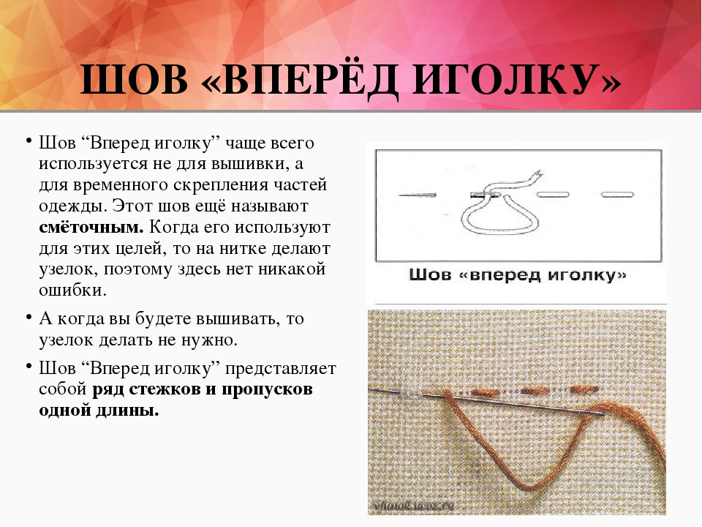
В вышивке этот шов используют как вспомогательный (для настила, прокладки контура) и как самостоятельный, декоративный. Нитками разных цветов этим швом можно создавать интересные узоры (в основном геометрические).
При выполнении шва сначала в одном, а потом в обратном направлении получается непрерывная линия стежков. Этот вид шва называется «шов вперед иголку в два приема». Швом «вперед иголку» можно заполнять участки ткани в горизонтальном и вертикальном направлениях, образуя интересные наборы.

Шов «назад иголку» выполняют справа налево. Иглой делают стежок назад, а затем проводят ее с изнаночной стороны на два стежка вперед. Стежки имеют равную длину. Швом «назад иголку» можно образовать шов «строчка», он напоминает машинную строчку. Швы «назад иголку» и «строчка» используют для вышивания узоров и настилов.
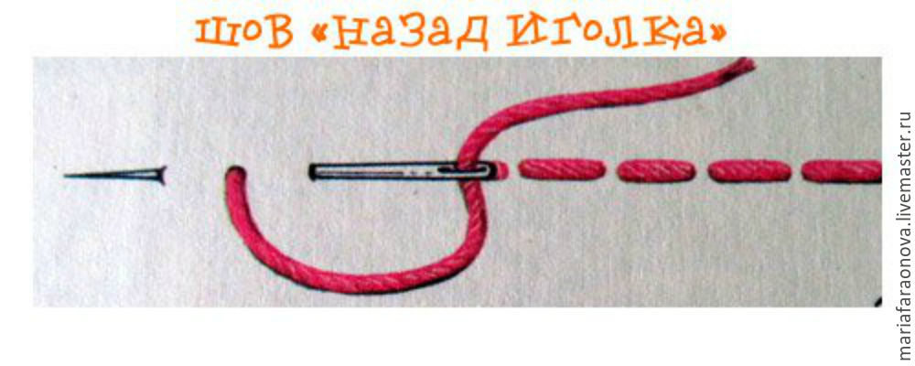
Стебельчатый шов. Стебельчатым швом можно вышивать на материале любого типа и лучше слабо кручеными нитками (ирисом, мулине, хлопчатобумажными). Этим швом обычно вышивают стебельки цветов, откуда он и получил свое название.

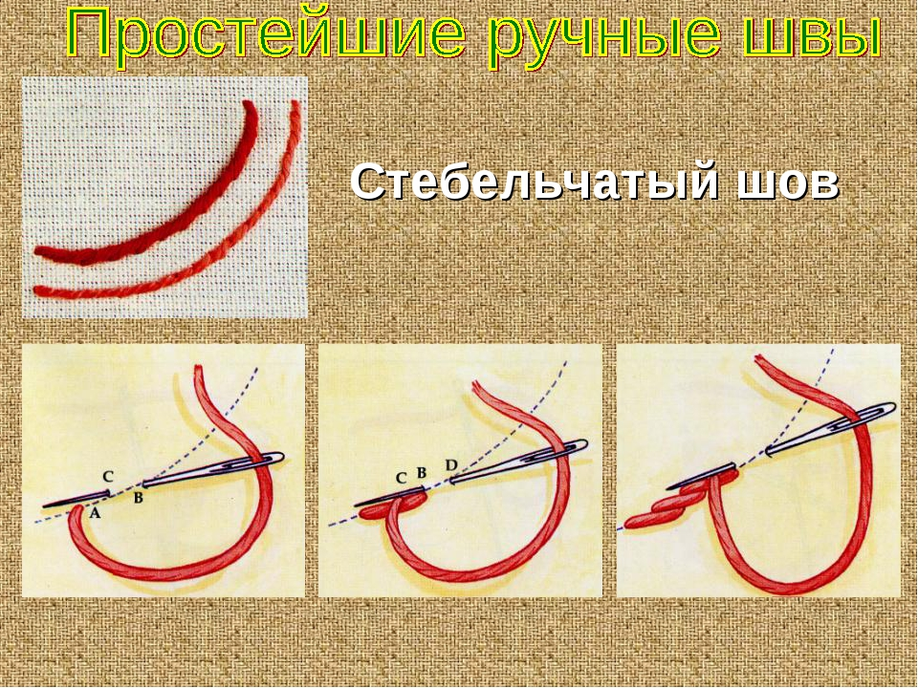

Вышивают на указательном пальце левой руки: игла двигается вперед от работающего. Рабочую нитку закрепляют двумя-тремя последовательными стежками под вышиваемый шов. Двигаясь вперед, иглу вкалывают в ткань на расстоянии 2-3 мм от выхода нитки наискосок и выводят на лицевую сторону, вплотную к предыдущему стежку.
Затем снова, отступив на такое же расстояние от предыдущего стежка, вкалывают иглу в ткань, набирая с изнаночной стороны половину длины стежка, и протягивают иглу на лицевую сторону ткани. Величина стежка зависит от толщины ниток. Стебельчатый шов красив тогда, когда все стежки одинаковой длины и натяжение нитки равномерное.

Петельный шов используют при обработке петель, откуда он и получил свое название.
Петельный шов выполняют на любой материи сильно кручеными нитками. Состоит он из отдельных петлеобразных стежков и выполняется слева направо. Иглой прокалывают ткань сверху вниз по вертикали, нитка при этом всегда остается под иглой. Рабочую нитку протягивают через ткань равномерно, так как резкие движения образуют неодинаково затянутые петли, что портит вид вышивки. Если вышивать петлеобразной стороной наружу, то получится прочный край и контурная линия при этом образует вид шнура. Если петлеобразную сторону располагать внутри рисунка, стежки образуют отдельные лучи. Стежки можно вышивать разной длины: расположенные симметрично, они образуют своеобразный узор.
Петельным швом вышивают контурные линии узора. Им также закрепляют по контуру аппликации. Этот шов может быть использован в сочетании с другими швами и образовывать с ними узор.

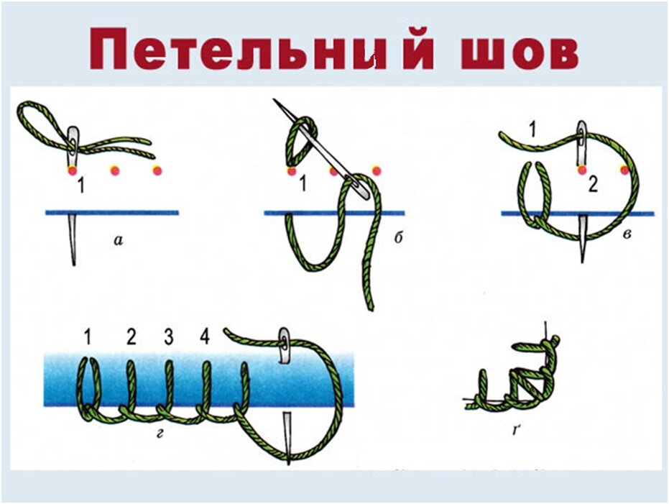

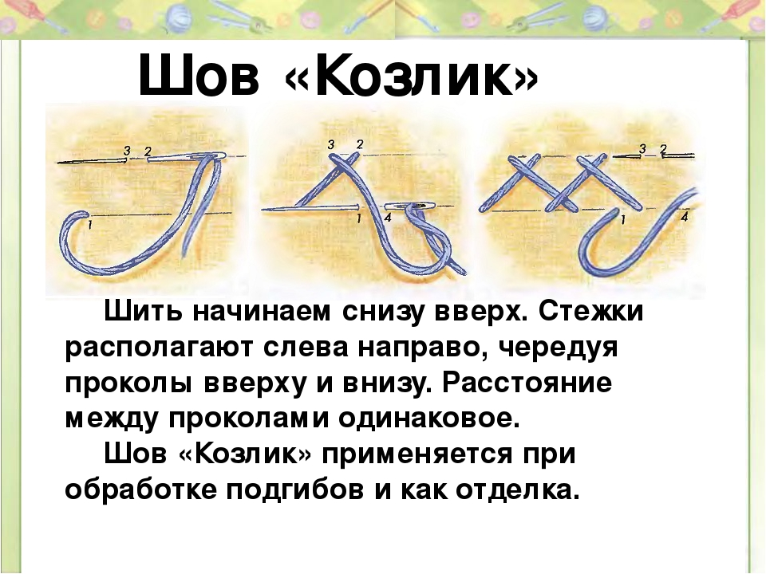

Шов «козлик» выполняют между двумя параллельными линиями слева направо, игла при этом повернута всегда острым концом налево. Ткань придерживают в натянутом положении на указательном пальце левой руки. Нитку закрепляют двумя последовательными стежками в нижнем ряду, затем делают иглой прокол с лицевой стороны в верхней линии справа налево. Образуется стежок. И снова прокол на нижней линии. С левой стороны образуются пересекающиеся параллельные строчки, напоминающие шов вперед иголку.

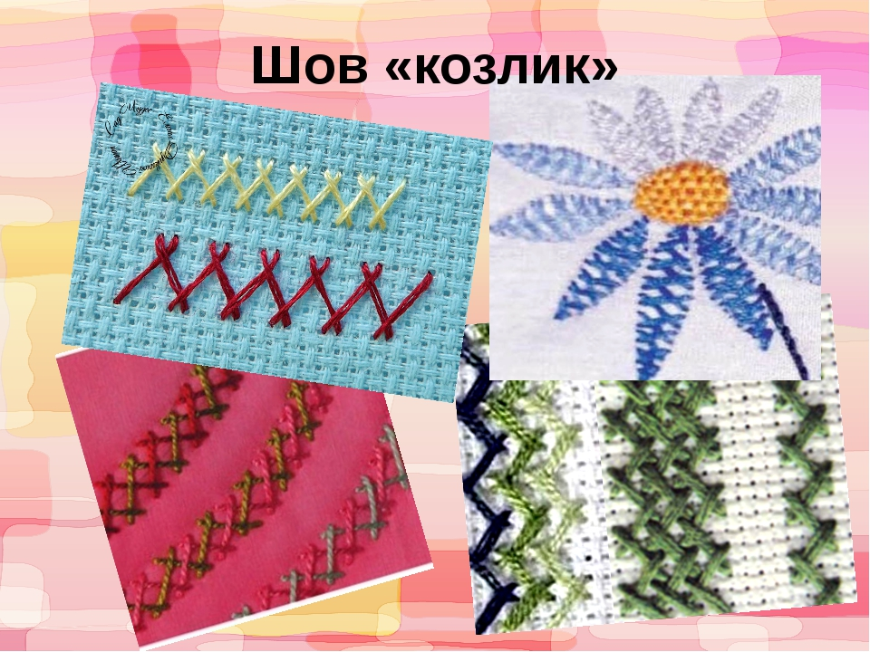

Шов тамбур состоит из отдельных петель и образует на ткани цепочку. Петли между собой соединены, так как каждую новую петлю начинают из середины предыдущей, связывая их в рисунок. Общий вид тамбурного шва напоминает ряд воздушных петель, вывязанных крючком и прикрепленных к ткани.
Выполнение тамбурного шва несложно. Иглу вводят в ткань вертикально сверху вниз, делают стежок. Нитка ложится под иголку, образуя петлю. Иглу вытягивают и, придерживая слегка петлю пальцами левой руки, затягивают рабочую нитку. Следующий стежок делают из предыдущего стежка.

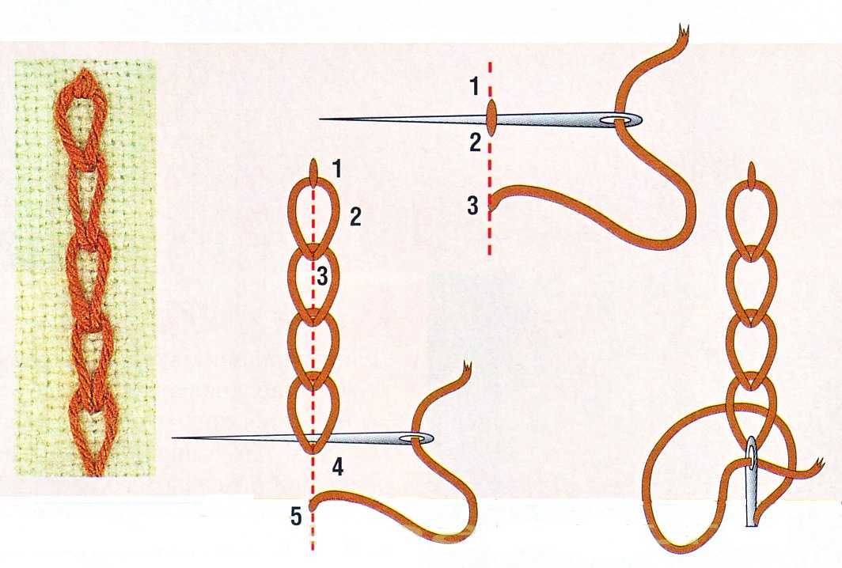

Методические рекомендации к выполнению практического задания:

- Расположи ткань размером 15см. в высоту, 13см. в ширину.
- Карандашом по линейке начерти прямые линии для каждого шва, оставляя поля со всех сторон 2см.
- Подбери нити 2-х цветов, чередуя их при выполнении каждого шва.
- Выполняй швы: «вперед иголку», «назад иголку», «стебельчатый шов», «петельный шов», «тамбурный шов», шов «козлик» тремя нитками «мулине» по рисунку и описанию в тексте.

